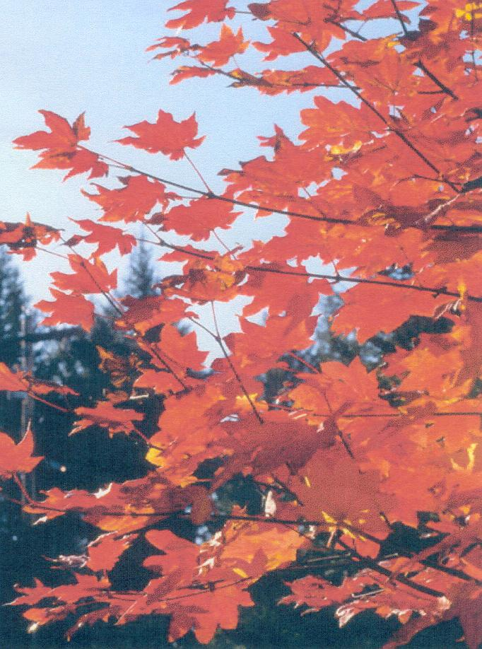

Эссе
на тему:
«И снова о Москве…»
в номинации
«Моя страна – моя гордость»
учителя МКОУ
«Октябрьская Основная школа № 30», Шаталовой Светланы Николаевны.

И снова о Москве…
Я очень люблю путешествовать. Чаще всего мои поездки планируются на летние месяцы, когда в Москве стоит удушающая жара, и некуда деться от марева расплавленного асфальта.
Первые дни таких поездок всегда насыщены новыми впечатлениями, настолько сильными, что воспоминания о Москве блекнут, стираются в водовороте чужой речи, чужой культуры. Но со временем приходит тоска…
Это одиночество, эта тоска в чужом городе! Она подкрадывается незаметно. Кто виноват в том, что она наступает? Я сама? Или этот город? Не знаю. Идёшь мимо плоских средневековых домиков, даже любуешься ими. Но так чуждо всё. С каждым новым днём мне становится всё труднее выходить на эти чужие, коротенькие, узенькие улочки, по которым невозможно бродить забывшись. Может быть, я не права. Но я так чувствую. Мне с каждым днём становится всё труднее слышать чужой говор, может быть, приятный, живой, но для меня чужой.
Во сне я вижу улицы родного города и просыпаюсь с тяжёлым сердцем. Я настраиваю приёмник на Москву и слушаю подряд все передачи. Только бы слышать русскую речь. Я не могу тут даже дышать.
Родина моя, Москва моя… Этого не понимаешь до тех пор, пока не расстанешься с ней. Любовь к Москве – это такая любовь, о которой и не подозреваешь, потому что рождаешься с ней. Нужны какие – то особенные обстоятельства, чтоб ощутить её. Подъезжая к родному городу, заново узнаёшь каждую деревушку, словно бывала здесь когда – то, жила, но давным – давно уехала. В Подмосковье упадёшь ничком на траву и чувствуешь себя утешенной: ты дочь этой земли.
Вечер. Солнце спряталось между крышами. Гудение машин слышится мягче, приглушённее. Чем гуще сумерки, тем ярче загораются заветные огни окон. Я иду по улице и всматриваюсь в их загадочный мир. Бывает окно весёлое, как улыбка. Только кинешь на него взгляд – и сразу чувствуешь, что там живут счастливые и добрые люди. А бывают окна угрюмые. Окон много. За каждым – дом, семья. Разный в них уклад, разные заботы и хлопоты, отношения в них складываются по - разному. Но в чём – то они похожи друг на друга: в разноголосицу хлопают двери, люди возвращаются с работы, путешествуют по магазинам, справляют праздники, воспитывают детей. Из суммы этих маленьких домов складывается один большой дом. Дом к дому – улица. Улица к улице – Москва.
Я люблю улицы и площади Москвы. Их много, они разные, но в каждой бездна неповторимости и очарования.
Никогда заранее не планирую своих прогулок по Москве. Потребность общения с городом накапливается постепенно и вместе с нерешёнными вопросами, наболевшими проблемами неизбежно ведёт к дорогим сердцу местам. Тогда я сажусь в метро и еду на Пушкинскую площадь.
Долго стою у памятника Пушкину. Здесь, у ног великого поэта, в который раз ловлю себя на мысли, что горжусь своей Родиной, своей Москвой, ибо «…Нет сомнения, что первым зародышем дарования своего…обязан он был окружавшей его атмосфере, благоприятно проникнутой тогдашней московской жизнью». Я считаю, что слова, адресованные П.А. Вяземским великому поэту, можно адресовать многим светилам русской науки и культуры, так, или иначе связавших жизнь и творчество с великим городом. Благодарные земляки увековечивают их память. Они – в названиях улиц и площадей, в тишине музеев и выставок, в неподвижности памятников и монументов.
Часто навещаю места, отмеченные пером истории, ибо после таких встреч моя душа становится умиротворённее и чище, чувства обострённее, сердце терпимее. Медленно иду по московским улицам. Жадно впитываю в себя каждый штрих, каждую мелочь их быта, анализирую, критикую, одобряю. Радуюсь гармоничной красоте новых жилых районов, нешаблонным украшениям улиц и площадей, ярким, красочным витринам, привычной московской суете. Вот и Красная площадь. Отовсюду слышен оживлённый иностранный говор. Воспринимаю его как должное. Это – туристы. Для них Москва – сердце России. Как сказать, что был в России, если не видел Москву? Вот уж, поистине был прав Маяковский, когда написал: «Начинается Москва, как известно, от Кремля…». Интерес их к Москве, к её историческому наследию из года в год неуклонно растёт. Каждый из восьми сот шестидесяти девяти лет, прожитых городом, может рассказать удивительную историю о великом историческом пути, пройденном нашим народом, о его борьбе за свою национальную независимость. Город видел пламя пожаров, голод и отчаяние в годы всех войн, терял сыновей и дочерей, но неизменно возрождался к жизни, становясь ещё краше и величественнее. Когда думаешь об этом, сразу в памяти всплывают слова Ф. Глинки, написанные в минуты откровения:
«…Ты, как мученик, горела,
Белокаменная!
И река в тебе кипела
Бурнопламенная!
И под пеплом ты лежала
Полонённою,
И из пепла ты восстала
Неизменною!».
Даже сейчас, когда имея кучу нерешённых, глобальных собственных проблем и забот, раздираемая внутренними противоречиями, ты стремишься затушить пламя чужих пожаров, сохранить жизнь Земле ради всего живого, я горжусь тобой, Москва. Твой путь – путь первопроходца, твоё сердце – сердце гордеца и патриота. Москву нельзя сломить, нельзя поставить на колени, ибо путь Москвы – путь любви и добра.
Не выдержав «экспериментов» политиков и экономистов как грибы растут желающие сменить гражданство, уехать из Москвы. Вообще, в тех категориях, которые трагически соседствуют с предательством, обманом и обменом, есть две крайние позиции. Одна: отдай всё, что можешь, и ничего не требуй взамен. Другая: возьми всё, что можешь, и ничего не отдавай. Я говорю сейчас о второй. Обрыв нитей, соединяющих тебя с народом и обществом, давшим тебе всё, что было возможно – самообезглавливание, самоуничтожение. Даже в самые трудные времена люди понимали, что свой народ и свой язык – то место, время и пространство, которые позволяют стоять на ногах. Иначе уходит почва из-под ног.
Можно перестать быть русским. Но это ещё не значит, что ты стал французом или американцем. Можно потерять представление о своём национальном достоинстве. Но это ещё не значит, что ты что-то приобрёл. И видит Бог, я горжусь тем, что я – москвичка, что я – русская! И эту любовь к родному городу я пронесу через всю жизнь и передам своим детям и внукам. Родине принадлежат мой ум и трудолюбие. Москва – настоящее России, и её будущее.

